第５３回 島根県公立小中学校事務研究大会開催要項

【県外参加者用】

１　大会テーマ 　　学校事務職員として成長するための研究活動

　　　　　　　　　　　～「つかさどる」を意識した実践をとおして～

　２　目　　　的 　会員相互の連携をもとに学校事務の研究、学校事務職員制度の確立を

推進し、会員の資質向上を図り、もって本県学校教育に寄与する。

３　主　　　催　　島根県公立小中学校事務職員研究会

　　　　　　　　　　島根県教育委員会

４　主　　　管　　益田教育事務所管内研究大会準備委員会

５　期　日　　令和５年１１月１７日（金）

６　会　　　場　　島根県芸術文化センター「グラントワ」

　　　　　　　　　　　益田市有明町５－１５

　　　　　　　　　　　ＴＥＬ　（０８５６）３１－１８６０

７　日程



○基礎研究発表

　　・実践発表者

雲南市立寺領小学校　　　主事　　　角森　　仙

川本町立川本小学校　　　事務主幹　天津　史子

雲南市立加茂中学校　　　主任　　　堀江　恵一【紙面発表】

隠岐の島町立西郷小学校　事務ﾘｰﾀﾞｰ 中西　文江【紙面発表】

○総　会

　　　　 　・会務報告

　　　　 　・行政説明　　島根県教育庁　学校企画課

人材育成スタッフ　主任　安達 公一 様

○講　演

演　題　 　学校を変える力になる

～学校改善、業務改善の考え方と方法～

講　師 　教育研究家

一般社団法人ライフ＆ワーク代表理事

妹尾　昌俊 氏

８　参加申し込み

　 （１）申し込み締切　　　　　**令和５年１０月１３日（金）**

　 （２）申し込み先

〒695-0011　島根県江津市江津町1016-1

江津市立江津中学校 内

　　　　　　　島事研　事務局　山本一希　宛

　　　　　　　　　　　　　　　TEL (0855)52-2068 FAX (0855)52-2470

E-mail: gotsu-chu@gotsu.ed.jp

　　（申し込みは参加申込票をメールで送信してください。後日、受付完了メールを送信します。）

※資料代2,000円が必要です。10月13日までにお振込みください。

※振込手数料は各自ご負担ください。

　　　※資料代支払後は、理由の如何にかかわらず返金はできません。後日、研究集録

を送付いたします。

《振込先》 ゆうちょ銀行

記号：15330　番号：14578201

島根県公立小中学校事務職員研究会

《他の金融機関からの振込は下記の内容をご指定ください》

【店名】五三八（ゴサンハチ）【店番】538

【預金種目】普通　 【口座番号】1457820

９　その他

（１）大会受付は１階小ホールホワイエで行います。

（２）昼食の斡旋は行いませんので各自でご用意ください。

（３）当日はZoomを利用してライブ配信を行います。（一方向でのライブ視聴のみ）

　　　オンラインで参加の方には後日ID及びパスコードをお知らせします。

　　　　※オンライン参加は人数に限りがあるため、上限に達した時点で締め切ら

せていただきます。

（４）参加申し込み後の欠席連絡は、下記の島事研事務局メールにご連絡ください。

　　また、当日急遽欠席される場合は、受付開始までに島事研事務局メールにご

連絡ください。

※島事研事務局メール：shima.jimukyoku@gmail.com

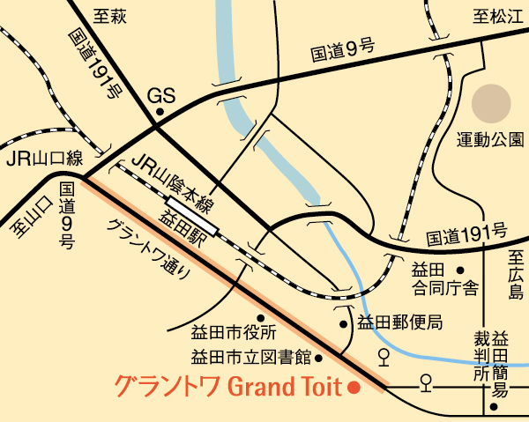< 会場周辺図 >

第５３回 島根県公立小中学校事務研究大会参加申込票

|  |  |
| --- | --- |
| 都道府県名 |  |
| 学 校 名 |  |
| 氏　　名 |  |
| 参加方法 | □会場　　　□オンライン |
| 研究集録郵送先住所  （オンライン参加の方のみ） | 〒 |

※　申し込みは参加申込票をメールで送信してください。

《申し込み先》

江津市立江津中学校内　島事研事務局　山本一希　宛

E-mail: gotsu-chu@gotsu.ed.jp

締切　10月13日（金）